TẬP ĐOÀN BẢO VIỆT
KHỐI CÔNG NGHỆ THÔNG TIN



TÀI LIỆU CÀI ĐẶT, CẤU HÌNH CSDL ORACLE RAC 11GR2

Phiên bản: 1.1
Mã tài liệu: 0.1_AMSM_CSDL Oracle Rac 11GR2

HÀ NỘI – 03/2014

Trang kí

Người lập:
Họ tên, Chức vụ Ngày

Người kiểm tra:
Họ tên, Chức vụ Ngày

Họ tên, Chức vụ Ngày

Người phê duyệt:
Họ tên, Chức vụ Ngày

Họ tên, Chức vụ Ngày

 | TÀI LIỆU CÀI ĐẶT, CẤU HÌNH CSDL ORACLE RAC 11GR2 | Mã hiệu: 0.1_AMSM_CSDL Oracle Rac 11GR2  Lần ban hành/sửa đổi: 1.0  Ngày hiệu lực: 12/03/2014
KHỐI CNTT | TÀI LIỆU CÀI ĐẶT, CẤU HÌNH CSDL ORACLE RAC 11GR2
BẢNG THEO DÕI THAY ĐỔI TÀI LIỆU
Ngày | Phiên bản | A*  M, D | Mô tả | ID/Yêu cầu | Tác giả
12/03/2014 | 1.0 | A | Tạo mới |  | Nguyễn Đức Tuyên
14/04/2014 | 1.1 | M | Thêm một số hướng dẫn theo yêu cầu của anh Nguyễn Vũ Hoàng |  | Nguyễn Đức Tuyên
* A; Thêm mới; M: Sửa đổi; D: Xóa
MỤC LỤC
1 Mục đích 4
2 Phạm vi áp dụng 4
3 Nội dung 4
3.1 Yêu cầu 4
3.1.1 Yêu cầu đối với hệ thống 4
3.1.2 Yêu cầu phần mềm 5
3.2 Cấu hình hệ thống 5
3.2.1 Sửa tham số TCP và UDP 5
3.2.2 Sửa tham số kernel 6
3.2.3 Sửa tham số ssh 6
3.2.4 Sửa file /etc/hosts 6
3.2.5 Cài unzip & patch OS 7
3.2.6 Tạo user và group 7
3.2.7 Thiết lập user equivalence 9
3.2.8 Tạo thư mục cài đặt 11
3.2.9 Configure ntp 11
3.2.10 Tạo symbolic link 12
3.2.11 Cấu hình storage 12
3.2.12 Tạo dev async 14
3.3 Cài đặt Oracle RAC 11gR2 14
3.3.1 Cài đặt Grid Infrastructure 11gR2 14
3.3.2 Cài đặt Oracle Database 26

Mục đích
Tài liệu này nhằm mục đích cài đặt Oracle RAC 11gR2 phiên bản 11.2.0.3.

Phạm vi áp dụng
Sử dụng trong dự án “Trang bị phần cứng phục vụ phát triển mở rộng phần mềm quản lý đại lý (ASMS) và các phần mềm phụ trợ của Bảo Việt Nhân thọ”.

Nội dung

Yêu cầu

Yêu cầu đối với hệ thống
- OS : HP-UX 11.31
- RAM : > 4GB
- Phân vùng Swap : > 4GB
- Phân vùng /tmp : > 1GB
Lệnh kiểm tra RAM
# /usr/contrib/bin/machinfo | grep -i Memory
Memory: 98125 MB (95.83 GB)
Lệnh kiểm tra swap
# /usr/sbin/swapinfo –d
Kb Kb Kb PCT Kb
TYPE AVAIL USED FREE USED START RESERVE PRI NAME
dev 100663296 0 100663296 0% 0 - 1 /dev/vg00/lvol2
Lệnh kiểm tra /tmp
# bdf /tmp
Filesystem kbytes used avail %used Mounted on
/dev/vg00/lvol6 8388608 21032 8302208 0% /tmp

Yêu cầu phần mềm
- Patch PHSS_37042 cho HP-UX 11.31( cần có account HP để down)
- Bộ cài Grid Infrastructure 11.2.0.3:
  - p10404530_112030_HPUX-IA64_3of7.zip
- Bộ cài Oracle Database 11.2.0.3
  - p10404530_112030_HPUX-IA64_1of7.zip
  - p10404530_112030_HPUX-IA64_2of7.zip
- Bộ cài unzip trên HP-UX
- X11 forward software được cài đặt trên pc remote tới server (Xmanager,Xming…)
- telnet/ssh client được cài trên pc remote tới server

Cấu hình hệ thống
Các công việc sau thực hiện trên cả 2 node

Sửa tham số TCP và UDP
Thêm các dòng sau vào file /etc/rc.config.d/nddconf
# vi /etc/rc.config.d/nddconf

TRANSPORT_NAME[0]=tcp
NDD_NAME[0]=tcp_largest_anon_port
NDD_VALUE[0]=65500

TRANSPORT_NAME[1]=tcp
NDD_NAME[1]=tcp_smallest_anon_port
NDD_VALUE[1]=9000

TRANSPORT_NAME[2]=udp
NDD_NAME[2]=udp_largest_anon_port
NDD_VALUE[2]=65500

TRANSPORT_NAME[3]=udp
NDD_NAME[3]=udp_smallest_anon_port
NDD_VALUE[3]=9000
Chạy các lệnh sau:
ndd -set /dev/tcp tcp_largest_anon_port 65500
ndd -set /dev/tcp tcp_smallest_anon_port 9000
ndd -set /dev/udp udp_largest_anon_port 65500
ndd -set /dev/udp udp_smallest_anon_port 9000

Sửa tham số kernel
Để thiết lập thông số này ta thực hiện các bước sau đăng nhập với user root và chạy các lệnh sau:
kctune maxssiz=134217728
kctune maxssiz_64bit=1073741824
kctune maxuprc=3686
kctune msgmni=4096
kctune msgtql=4096
kctune maxfiles_lim=63488
kctune ncsize=35840
kctune ninode=34816
kctune semmni=4096
kctune semmns=8192
kctune semmnu=4092
kctune shmmni=4096
kctune shmseg=512
Reboot lại máy
# shutdown –r now

Sửa tham số ssh
Open file /opt/ssh/etc/sshd_config bằng user root
# vi /opt/ssh/etc/sshd_config
Thêm dòng sau
LoginGraceTime 0

Sửa file /etc/hosts
Mở file /etc/hosts bằng user root
# vi /etc/hosts
Sửa nội dung như sau
127.0.0.1 localhost loopback
# AMS Node 1
172.28.2.152 bvldb03_priv
10.29.15.152 bvldb03
10.29.15.153 bvldb03_vip

# AMS Node2
172.28.2.154 bvldb04_priv
10.29.15.154 bvldb04
10.29.15.155 bvldb04_vip

# AMS Scan IP
10.29.15.150 bvldb01-cluster

Cài unzip & patch OS
Thực hiện lệnh sau bằng user root:
Cài unzip
#cd /u01/install
# gunzip UNZIP-5.52-IA64-11.31.DEPOT.gz
# swinstall -x autoreboot=true -x match_target=true -s /u01/install/UNZIP-5.52-IA64-11.31.DEPOT \*
Chú ý: phan cuoi depot cach ra roi \*
Cài patch OS
# cd /u01/install
# /usr/local/bin/unzip hpux_11.31_10230131.zip
# sh PHSS_37042
# swinstall -x autoreboot=true -x match_target=true –s /u01/install/PHSS_37042.depot \*

Tạo user và group
Tạo user grid cho việc cài đặt grid, user oracle cho việc cài đặt software oracle
#/usr/sbin/groupadd -g 500 oinstall
#/usr/sbin/groupadd -g 501 dba
#/usr/sbin/groupadd -g 502 asmadmin
#/usr/sbin/groupadd -g 503 asmoper
#/usr/sbin/groupadd -g 504 asmdba
# mkdir /home/grid
# mkdir /home/oracle
#/usr/sbin/useradd -u 200 -g oinstall -G dba,asmdba,asmadmin,asmoper -d /home/oracle oracle
# passwd oracle
#/usr/sbin/useradd -u 201 -g oinstall -G dba,asmdba,asmadmin,asmoper -d /home/grid grid
# passwd grid
# chown grid:oinstall /home/grid
# chown oracle:oinstall /home/oracle
Edit profile cho các user root, grid, oracle
Edit /etc/profile
# vi /etc/profile
Thêm vào dòng sau
ulimit -n 65535
Sửa profile user root
# vi .profile
Thêm các dòng sau:
export ORACLE_BASE=/u01/app
export CRS_HOME=/u01/app/11.2.0/grid
export ORACLE_HOME=/u01/app/11.2.0/db
export SHLIB_PATH=$ORACLE_HOME/lib32:$ORACLE_HOME/rdbms/lib32
export LD_LIBRARY_PATH=$ORACLE_HOME/lib:$CRS_HOME/lib
export PATH=$PATH:$CRS_HOME/bin:$ORACLE_HOME/bin
export CLASSPATH=$ORACLE_HOME/JRE:$ORACLE_HOME/jlib:$ORACLE_HOME/rdbms/jlib/:$ORACLE_HOME/network/jlib
if [ -t 0 ]; then
stty intr ^C
fi
export PS1='<root@'`hostname`:'$PWD># '
umask 022
Sửa profile cho user grid
#su - grid
$vi .profile
Thêm các dòng sau:
export ORACLE_BASE=/u01/app/grid
export ORACLE_HOME=/u01/app/11.2.0/grid
export SHLIB_PATH=$ORACLE_HOME/lib32:$ORACLE_HOME/rdbms/lib32
export PATH=$PATH:$ORACLE_HOME/bin:$PATH:$CRS_HOME/bin
export CLASSPATH=$ORACLE_HOME/JRE:$ORACLE_HOME/jlib:$ORACLE_HOME/rdbms/jlib/:$ORACLE_HOME/network/jlib
if [ -t 0 ]; then
stty intr ^C
fi
export PS1='<grid@'`hostname`:'$PWD>$ '
umask 022
Sửa profile cho user oracle
#su – oracle
$vi .profile
Thêm các dòng sau:
export ORACLE_BASE=/u01/app
export CRS_HOME=/u01/app/11.2.0/grid
export ORACLE_HOME=/u01/app/11.2.0/db
export SHLIB_PATH=$ORACLE_HOME/lib32:$ORACLE_HOME/rdbms/lib32
export PATH=$PATH:$ORACLE_HOME/bin:$PATH
export CLASSPATH=$ORACLE_HOME/JRE:$ORACLE_HOME/jlib:$ORACLE_HOME/rdbms/jlib/:$ORACLE_HOME/network/jlib
if [ -t 0 ]; then
stty intr ^C
fi
export PS1='<oracle@'`hostname`:'$PWD>$ '
umask 022

Thiết lập user equivalence
Thực hiện các bước sau trên cả 2 node với user root
# mkdir ~/.ssh
# chmod 700 ~/.ssh
# /usr/bin/ssh-keygen -t rsa
Generating public/private rsa key pair.
Please be patient.... Key generation may take a few minutes
Enter file in which to save the key (//.ssh/id_rsa): <Enter>
Enter passphrase (empty for no passphrase): <Enter>
Enter same passphrase again: <Enter>
Your identification has been saved in //.ssh/id_rsa.
Your public key has been saved in //.ssh/id_rsa.pub.
The key fingerprint is:
24:de:83:65:8e:12:14:9d:d0:5e:01:5e:85:91:65:26 root@bvldb03
The key's randomart image is:
+--[ RSA 2048]----+
| +=.oEB= |
| . .+.++ |
| ..o.+ |
| o.X |
| . + S |
| . . |
| |
| |
| |
+-----------------+
# /usr/bin/ssh-keygen -t dsa
Generating public/private dsa key pair.
Enter file in which to save the key (//.ssh/id_dsa):
Enter passphrase (empty for no passphrase):
Enter same passphrase again:
Your identification has been saved in //.ssh/id_dsa.
Your public key has been saved in //.ssh/id_dsa.pub.
The key fingerprint is:
78:e5:99:bf:3a:e5:7b:97:2f:9f:39:8a:67:12:7c:bd root@bvldb03
The key's randomart image is:
+--[ DSA 1024]----+
| |
| |
| . |
| . o o |
| . S = . |
| . +.. . |
| o+ o|
| ..o+oE+|
| .+*+.*=|
+-----------------+

Sau khi hoàn thành trên 2 node, thực hiện trên các bước sau trên cả 2 node:
# cd ~/.ssh
# touch ~/.ssh/authorized_keys
# ssh bvldb03 cat ~/.ssh/id_rsa.pub >>authorized_keys
# ssh bvldb03 cat ~/.ssh/id_dsa.pub >>authorized_keys
# ssh bvldb04 cat ~/.ssh/id_rsa.pub >>authorized_keys
# ssh bvldb04 cat ~/.ssh/id_dsa.pub >>authorized_keys
# exec /usr/bin/ssh-agent $SHELL
# /usr/bin/ssh-add
Kiểm tra việc ssh từ bvldb03,bvldb04 sang bvldb03, bvldb04. Thành công khi có connect được thiết lập và không yêu cầu password.
# ssh bvldb03
# ssh bvldb04
Kiểm tra bằng lệnh trên để kiểm tra trên node bvldb04.
Làm tương tự với các user grid, oracle

Tạo thư mục cài đặt
# mkdir -p /u01/app/grid
# chown -R grid:oinstall /u01/app/grid
# mkdir -p /u01/app/11.2.0/grid
# chown -R grid:oinstall /u01/app/11.2.0/grid
# chmod -R 775 /u01/app
# mkdir -p /u01/app/11.2.0/db
# chown -R oracle:oinstall /u01/app/11.2.0/db
# chmod -R 775 /u01/app/11.2.0/db
# chown grid:oinstall /u01/app

Disable ntp
Thực hiện lệnh sau trên cả 2 node
# mv ntp.conf ntp.conf.bak

Tạo symbolic link
Tạo X library symbolic link trên /usr/lib
# cd /usr/lib
# ln -s libX11.3 libX11.sl
# ln -s libXIE.2 libXIE.sl
# ln -s libXext.3 libXext.sl
# ln -s libXhp11.3 libXhp11.sl
# ln -s libXi.3 libXi.sl
# ln -s libXm.4 libXm.sl
# ln -s libXp.2 libXp.sl
# ln -s libXt.3 libXt.sl
# ln -s libXtst.2 libXtst.sl
# ln –s /usr/bin/ssh /usr/local/bin/ssh

Cấu hình storage
Sử dụng lệnh để scan disk trên cả 2 máy:
ioscan –fnNC disk
# ioscan -fnNC disk
Class I H/W Path Driver S/W State H/W Type Description
===================================================================
disk 2 64000/0xfa00/0x1 esdisk CLAIMED DEVICE HP LOGICAL VOLUME
/dev/disk/disk2 /dev/disk/disk2_p2 /dev/rdisk/disk2 /dev/rdisk/disk2_p2
/dev/disk/disk2_p1 /dev/disk/disk2_p3 /dev/rdisk/disk2_p1 /dev/rdisk/disk2_p3
disk 3 64000/0xfa00/0x3 esdisk CLAIMED DEVICE HP LOGICAL VOLUME
/dev/disk/disk3 /dev/rdisk/disk3
disk 19 64000/0xfa00/0x9 esdisk CLAIMED DEVICE DGC RAID 5
/dev/disk/disk19 /dev/rdisk/disk19
disk 20 64000/0xfa00/0xa esdisk CLAIMED DEVICE DGC RAID 5
/dev/disk/disk20 /dev/rdisk/disk20
disk 21 64000/0xfa00/0xb esdisk CLAIMED DEVICE DGC RAID 5
/dev/disk/disk21 /dev/rdisk/disk21
Các disk từ 19 đến 21 là các disk sẽ được sử dụng cho Grid Infrastructure.
Xem thông tin disk sẽ cài:
# cd /dev/rdisk/
# ls -la
total 32
drwxr-xr-x 2 bin bin 8192 Mar 11 16:29 .
dr-xr-xr-x 17 bin bin 8192 Mar 11 19:21 ..
crw-rw---- 1 bin sys 13 0x000009 Mar 12 11:07 disk19
crw-r----- 1 bin sys 13 0x000001 Mar 8 12:20 disk2
crw-rw---- 1 bin sys 13 0x00000a Mar 12 11:07 disk20
crw-rw---- 1 bin sys 13 0x00000b Mar 12 11:07 disk21
crw-r----- 1 bin sys 13 0x000005 Mar 8 12:20 disk2_p1
crw-r----- 1 bin sys 13 0x000006 Mar 8 12:20 disk2_p2
crw-r----- 1 bin sys 13 0x000007 Mar 8 12:20 disk2_p3
crw-r----- 1 bin sys 13 0x000003 Mar 8 12:20 disk3
crw-r----- 1 bin sys 13 0x000004 Mar 8 12:20 disk5
crw-r----- 1 bin sys 13 0x000008 Mar 11 15:35 disk8
# diskinfo /dev/rdisk/disk19
SCSI describe of /dev/rdisk/disk19:
vendor: DGC
product id: RAID 5
type: direct access
size: 1048576 Kbytes
bytes per sector: 512
# diskinfo /dev/rdisk/disk20
SCSI describe of /dev/rdisk/disk20:
vendor: DGC
product id: RAID 5
type: direct access
size: 1048576 Kbytes
bytes per sector: 512
# diskinfo /dev/rdisk/disk21
SCSI describe of /dev/rdisk/disk21:
vendor: DGC
product id: RAID 5
type: direct access
size: 1048576 Kbytes
bytes per sector: 512
Config các đĩa sẽ sử dụng cho Grid Infrastructure như sau:
# chown grid:asmadmin disk19
# chown grid:asmadmin disk20
# chown grid:asmadmin disk21
# chmod 660 disk19
# chmod 660 disk20
# chmod 660 disk21

Tạo dev async
Thực hiện các lệnh sau trên cả 2 máy
# mkdir /u01/backup
# mv /dev/async /u01/backup
# mknod /dev/async c 101 0x4

Cài đặt Oracle RAC 11gR2

Cài đặt Grid Infrastructure 11gR2
Trên PC tiến hành remote tới server bật Xmanager Passive
Giải nén bộ cài:
# cd /u01/install
# /usr/local/bin/unzip p10404530_112030_HPUX-IA64_1of7.zip
# /usr/local/bin/unzip p10404530_112030_HPUX-IA64_2of7.zip
# /usr/local/bin/unzip p10404530_112030_HPUX-IA64_3of7.zip
# su - grid
$ export DISPLAY=ip_pc_client:0.0
$ cd /u01/install/grid
$ ./runInstaller
Xuất hiện các bước sau
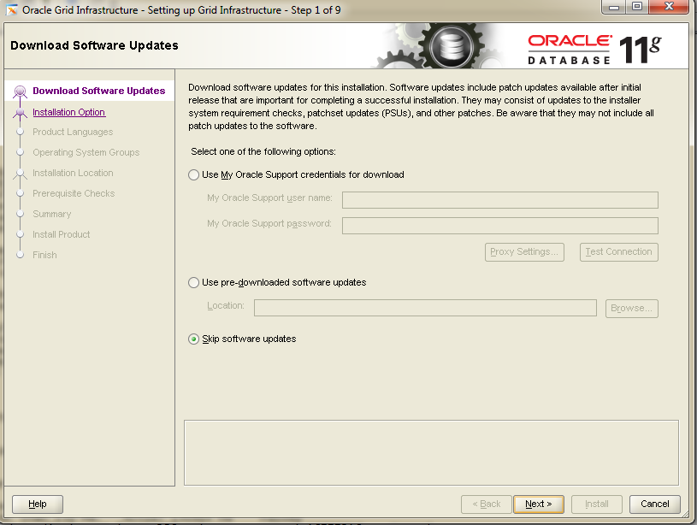
Chọn Next
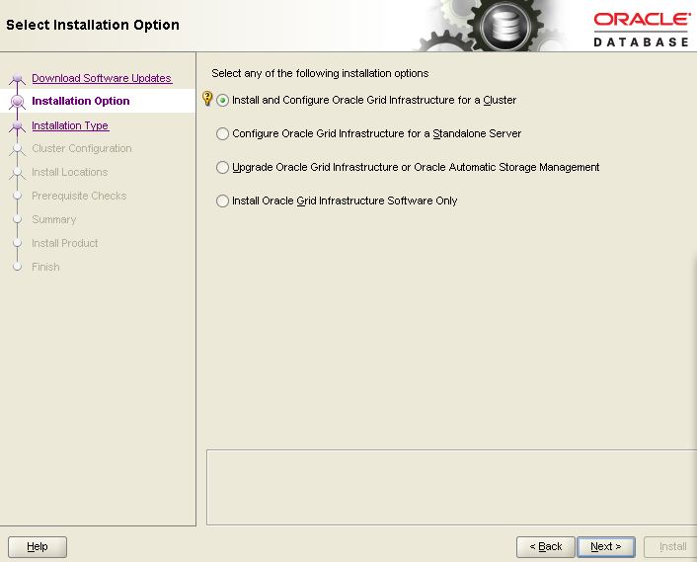
Chọn Next
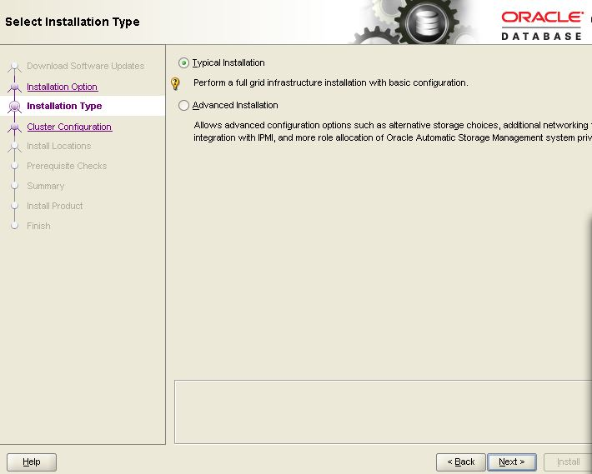
Chọn Next
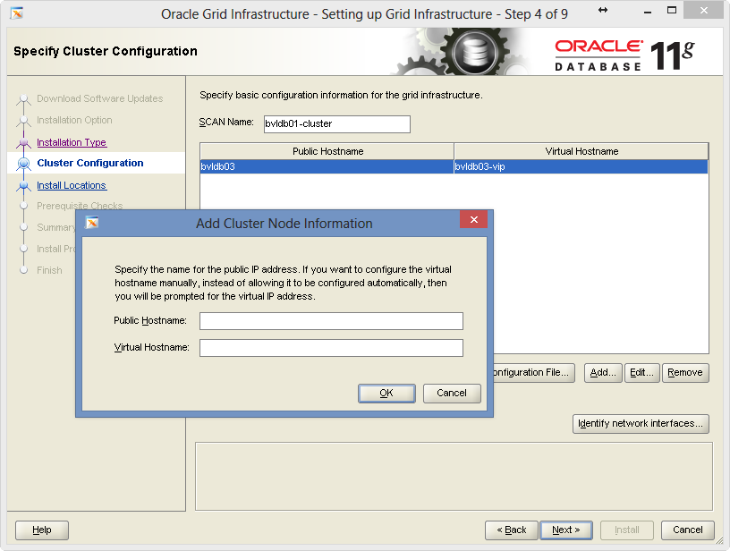
Chọn Add
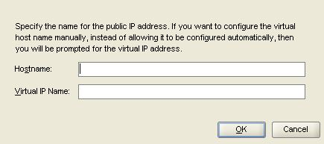
Điền Hostname và VIP của bvldb04(bvldb04& bvldb04_vip) ➔ chọn OK

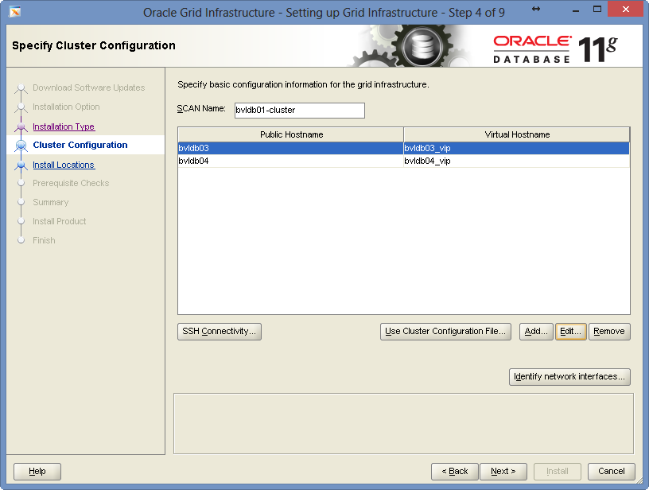
Chỉnh sửa các thông tin như trong hình rồi chọn Next
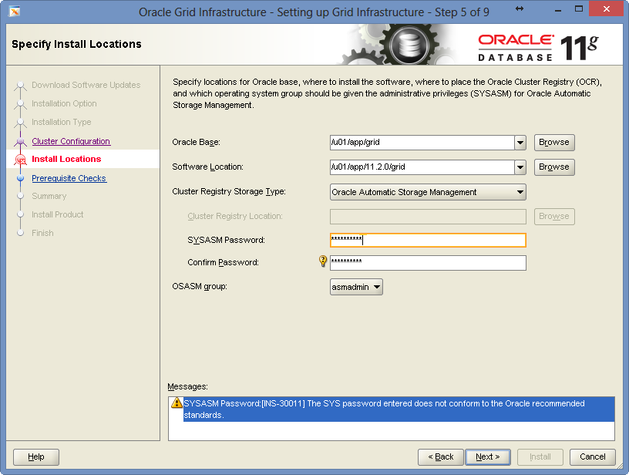
Điền password của ASM(baoviet123) ➔ chọn Next

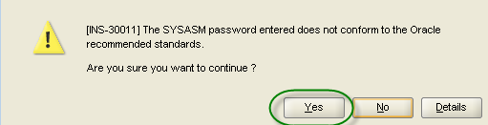
Chọn Yes.

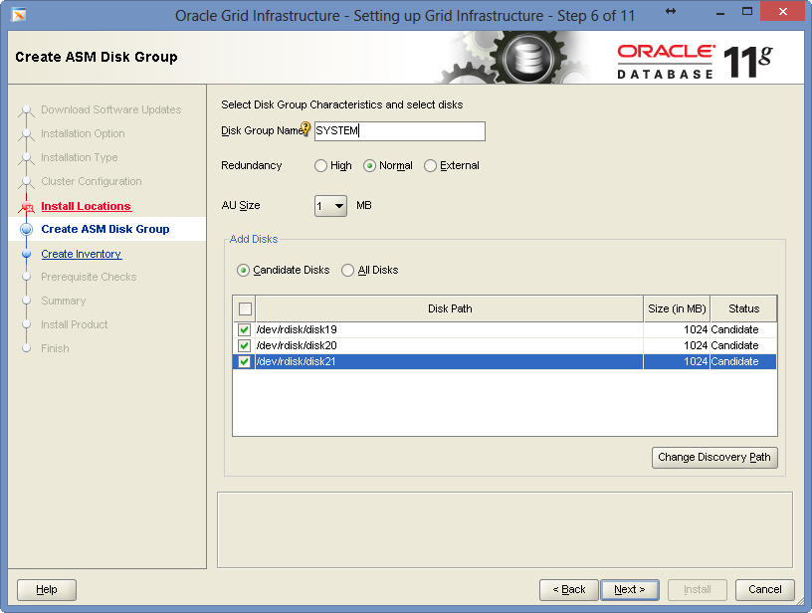
Điền các thông tin như trong hình rồi chọn Next

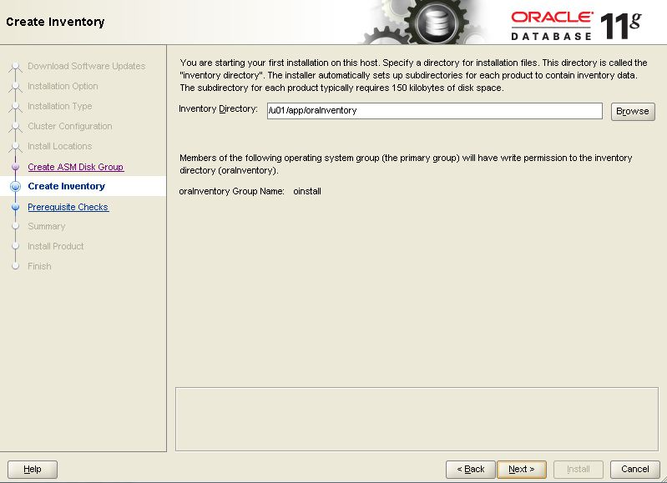
Chọn Next

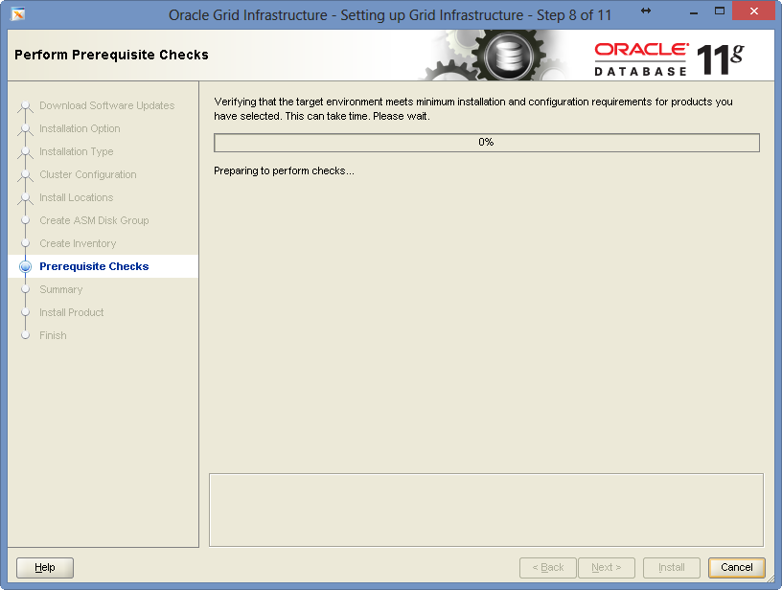

Chọn Next
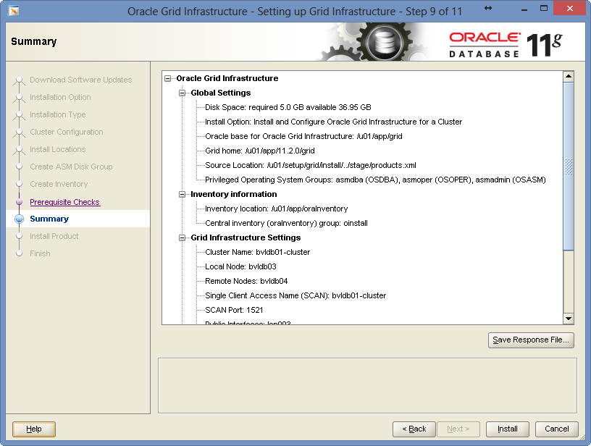
Chọn Next
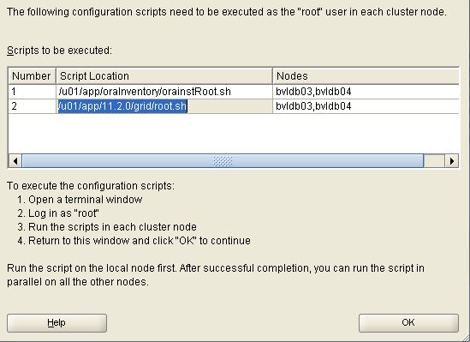

Mở cửa sổ ssh mới trên máy bvldb03 với user root và chạy lần lượt các script trên:
<root@bvldb03:/># /u01/app/oraInventory/orainstRoot.sh
Changing permissions of /u01/app/oraInventory.
Adding read,write permissions for group.
Removing read,write,execute permissions for world.

Changing groupname of /u01/app/oraInventory to oinstall.
The execution of the script is complete.
<root@bvldb03:/dev/rdisk># /u01/app/11.2.0/grid/root.sh
Performing root user operation for Oracle 11g

The following environment variables are set as:
ORACLE_OWNER= grid
ORACLE_HOME= /u01/app/11.2.0/grid

Enter the full pathname of the local bin directory: [/usr/local/bin]:
Copying dbhome to /usr/local/bin ...
Copying oraenv to /usr/local/bin ...
Copying coraenv to /usr/local/bin ...

Creating /etc/oratab file...
Entries will be added to the /etc/oratab file as needed by
Database Configuration Assistant when a database is created
Finished running generic part of root script.
Now product-specific root actions will be performed.
Using configuration parameter file: /u01/app/11.2.0/grid/crs/install/crsconfig_params
Creating trace directory
OLR initialization - successful
root wallet
root wallet cert
root cert export
peer wallet
profile reader wallet
pa wallet
peer wallet keys
pa wallet keys
peer cert request
pa cert request
peer cert
pa cert
peer root cert TP
profile reader root cert TP
pa root cert TP
peer pa cert TP
pa peer cert TP
profile reader pa cert TP
profile reader peer cert TP
peer user cert
pa user cert
Adding Clusterware entries to inittab
CRS-2672: Attempting to start 'ora.mdnsd' on 'bvldb03'
CRS-2676: Start of 'ora.mdnsd' on 'bvldb03' succeeded
CRS-2672: Attempting to start 'ora.gpnpd' on 'bvldb03'
CRS-2676: Start of 'ora.gpnpd' on 'bvldb03' succeeded
CRS-2672: Attempting to start 'ora.cssdmonitor' on 'bvldb03'
CRS-2672: Attempting to start 'ora.gipcd' on 'bvldb03'
CRS-2676: Start of 'ora.gipcd' on 'bvldb03' succeeded
CRS-2676: Start of 'ora.cssdmonitor' on 'bvldb03' succeeded
CRS-2672: Attempting to start 'ora.cssd' on 'bvldb03'
CRS-2672: Attempting to start 'ora.diskmon' on 'bvldb03'
CRS-2676: Start of 'ora.diskmon' on 'bvldb03' succeeded
CRS-2676: Start of 'ora.cssd' on 'bvldb03' succeeded

ASM created and started successfully.

Disk Group SYSTEM created successfully.

clscfg: -install mode specified
Successfully accumulated necessary OCR keys.
Creating OCR keys for user 'root', privgrp 'sys'..
Operation successful.
CRS-4256: Updating the profile
Successful addition of voting disk 7c64cf5d35924fbbbf444212f5fd0896.
Successful addition of voting disk 8e8b1a1265a84f52bf3da3f94dedf07d.
Successful addition of voting disk aedd0c6292194facbfdc00a4aed331fa.
Successfully replaced voting disk group with +SYSTEM.
CRS-4256: Updating the profile
CRS-4266: Voting file(s) successfully replaced
## STATE File Universal Id File Name Disk group
-- ----- ----------------- --------- ---------
1. ONLINE 7c64cf5d35924fbbbf444212f5fd0896 (/dev/rdisk/disk19) [SYSTEM]
2. ONLINE 8e8b1a1265a84f52bf3da3f94dedf07d (/dev/rdisk/disk20) [SYSTEM]
3. ONLINE aedd0c6292194facbfdc00a4aed331fa (/dev/rdisk/disk21) [SYSTEM]
Located 3 voting disk(s).

CRS-2672: Attempting to start 'ora.asm' on 'bvldb03'
CRS-2676: Start of 'ora.asm' on 'bvldb03' succeeded
CRS-2672: Attempting to start 'ora.SYSTEM.dg' on 'bvldb03'
CRS-2676: Start of 'ora.SYSTEM.dg' on 'bvldb03' succeeded
Configure Oracle Grid Infrastructure for a Cluster ... succeeded
Thực hiện tương tự với máy bvldb04.
Quay lại màn hình chọn OK

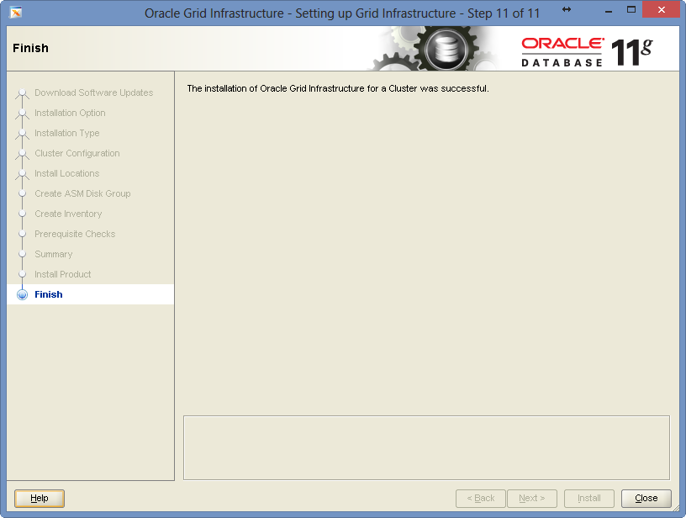

Nhấn Close.
Kiểm tra cluster đã được cài đặt thành công:
<root@bvldb03:/># crs_stat -t
Name Type Target State Host
------------------------------------------------------------
ora....ER.lsnr ora....er.type ONLINE ONLINE bvldb03
ora....N1.lsnr ora....er.type ONLINE ONLINE bvldb03
ora.SYSTEM.dg ora....up.type ONLINE ONLINE bvldb03
ora.asm ora.asm.type ONLINE ONLINE bvldb03
ora....SM1.asm application ONLINE ONLINE bvldb03
ora....01.lsnr application ONLINE ONLINE bvldb03
ora....b01.gsd application OFFLINE OFFLINE
ora....b01.ons application ONLINE ONLINE bvldb03
ora....b01.vip ora....t1.type ONLINE ONLINE bvldb03
ora....SM2.asm application ONLINE ONLINE bvldb04
ora....02.lsnr application ONLINE ONLINE bvldb04
ora....b02.gsd application OFFLINE OFFLINE
ora....b02.ons application ONLINE ONLINE bvldb04
ora....b02.vip ora....t1.type ONLINE ONLINE bvldb04
ora.cvu ora.cvu.type ONLINE ONLINE bvldb03
ora.gsd ora.gsd.type OFFLINE OFFLINE
ora....network ora....rk.type ONLINE ONLINE bvldb03
ora.oc4j ora.oc4j.type ONLINE ONLINE bvldb03
ora.ons ora.ons.type ONLINE ONLINE bvldb03
ora.scan1.vip ora....ip.type ONLINE ONLINE bvldb03

Cài đặt Oracle Database
Thực hiện lệnh sau trên cả 2 máy trước khi tiến hành cài đặt:
# chmod 775 /u01/app
Trên PC tiến hành remote tới máy bvldb03 bật Xmanager Passive
Giải nén bộ cài:
# cd /u01/setup
# /usr/local/bin/unzip p10404530_112030_HPUX-IA64_1of7.zip
# /usr/local/bin/unzip p10404530_112030_HPUX-IA64_2of7.zip
Thực hiện các lệnh sau:
# su - oracle
$ export DISPLAY=ip_pc_client:0.0
$ cd /u01/setup/database
$ ./runInstaller
Xuất hiện màn hình sau:
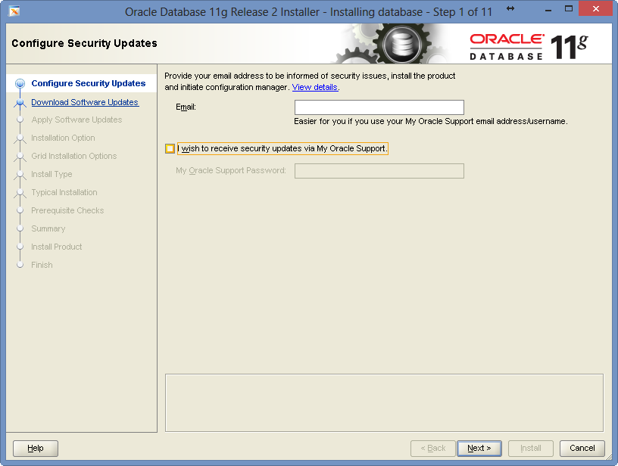
Chọn option như trong hình rồi chọn Next, sẽ hiện ra thông báo như sau:

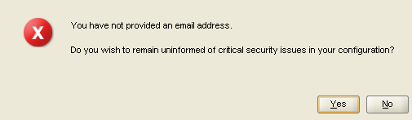
Chọn Yes
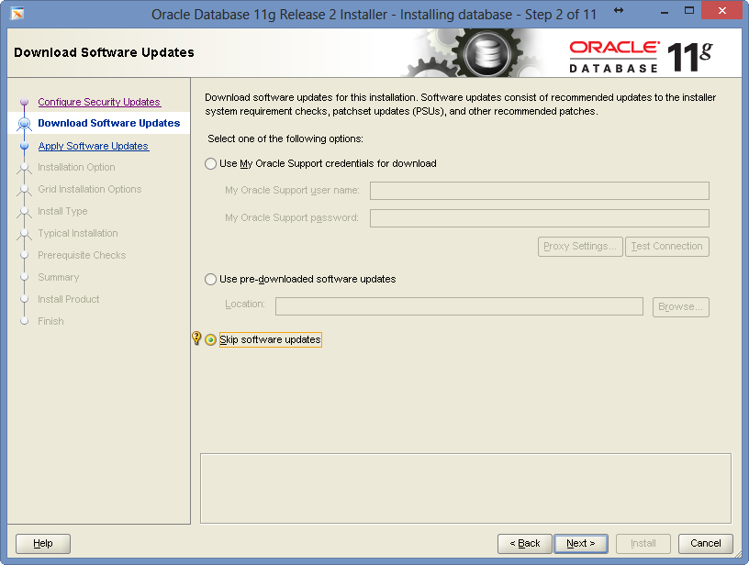
Chọn option như trong hình rồi chọn Next

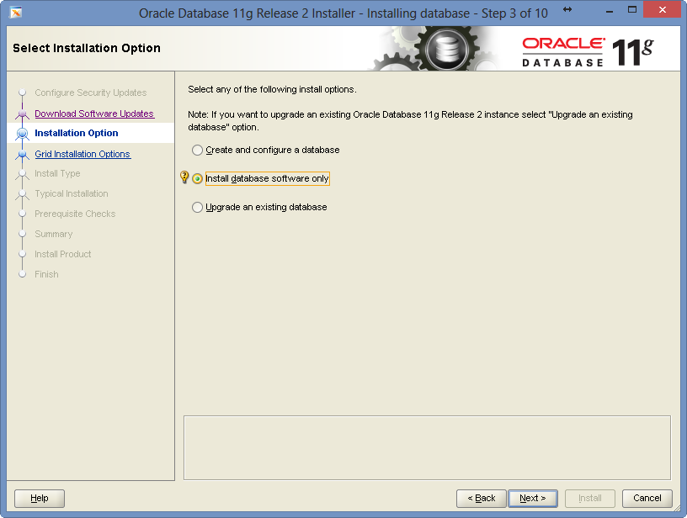
Chọn option như trong hình rồi chọn Next

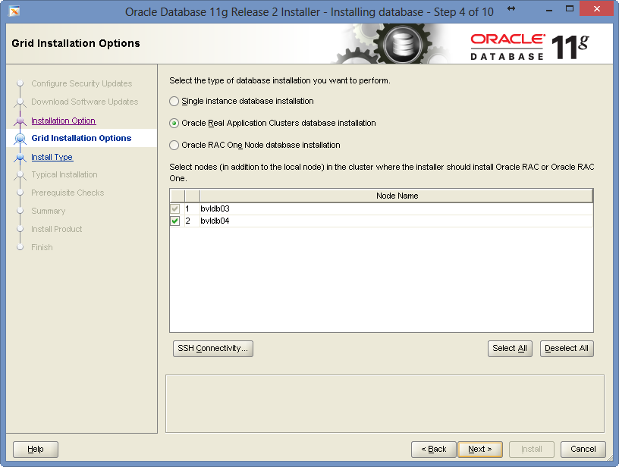
Chọn option như trong hình rồi chọn Next

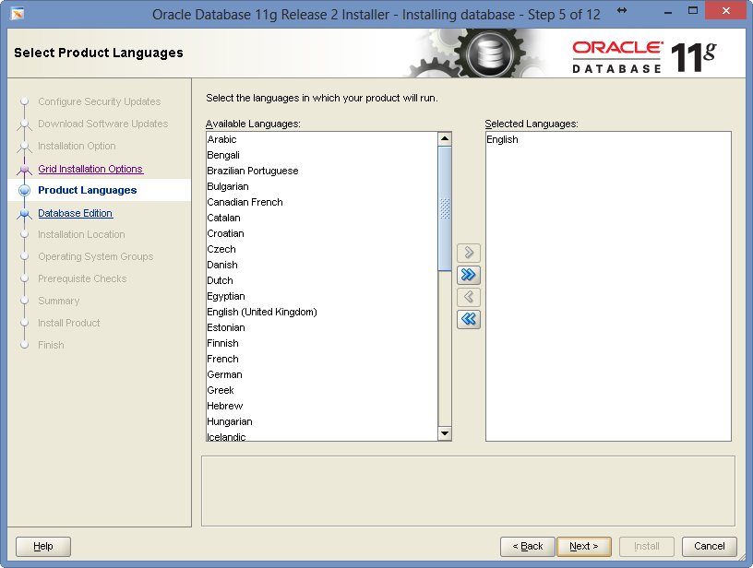
Chọn Next

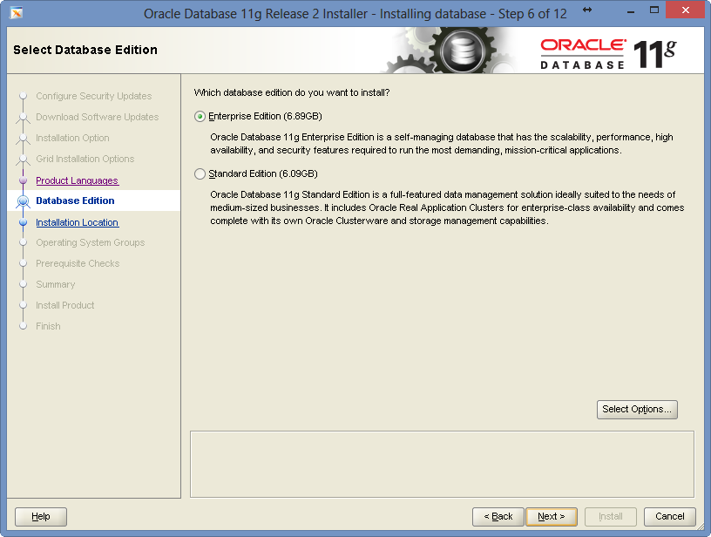
Chọn option như trong hình rồi chọn Next

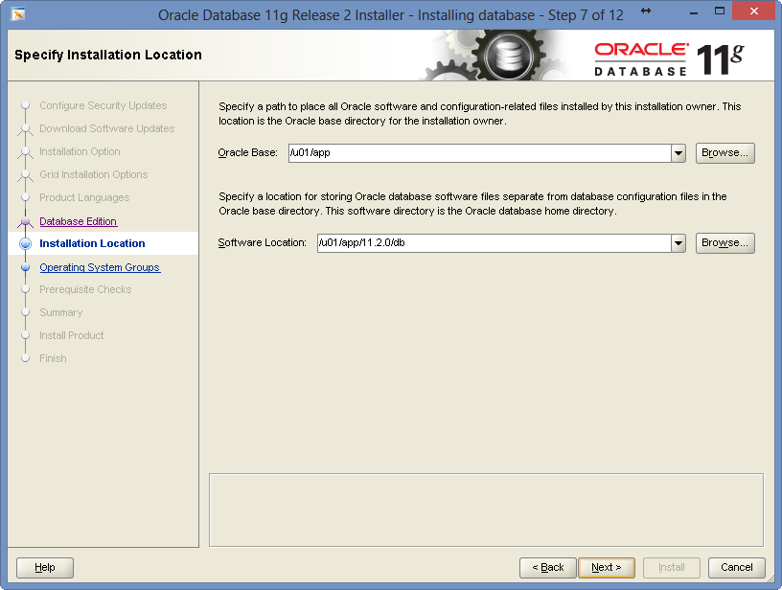
Chọn Next

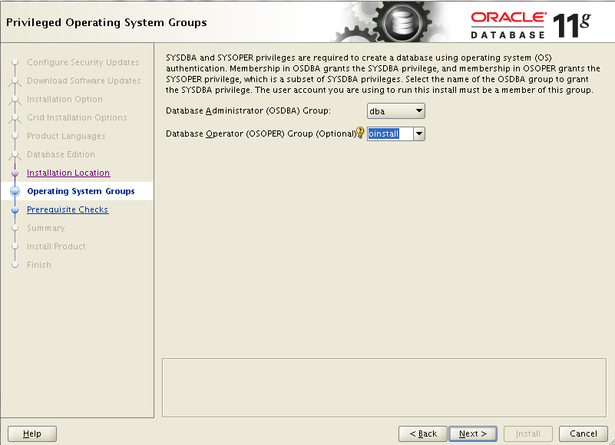
Chọn option như trong hình rồi chọn Next

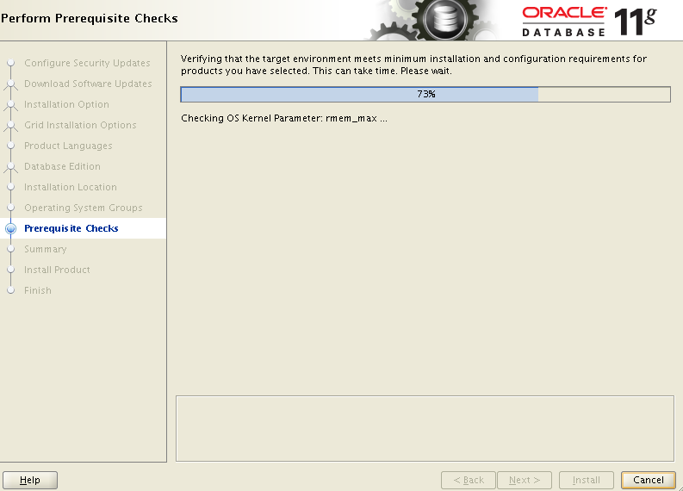
Đợi quá trình kiểm tra hoàn tất
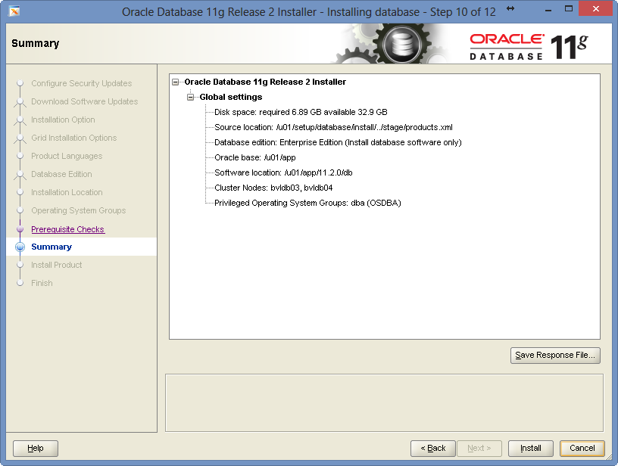
Chọn Install

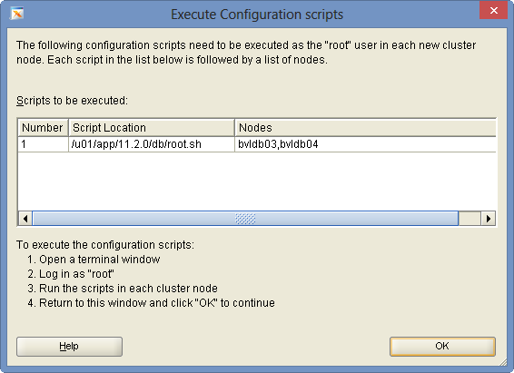
Khi xuất hiện cửa sổ này thực hiện các bước sau:
Mở cửa sổ ssh mới tới máy bvldb03 với user root
Thực hiện lệnh sau:
# /u01/app/11.2.0/db/root.sh
Performing root user operation for Oracle 11g

The following environment variables are set as:
ORACLE_OWNER= oracle
ORACLE_HOME= /u01/app/11.2.0/db

Enter the full pathname of the local bin directory: [/usr/local/bin]: <Enter>
The contents of "dbhome" have not changed. No need to overwrite.
The contents of "oraenv" have not changed. No need to overwrite.
The contents of "coraenv" have not changed. No need to overwrite.

Entries will be added to the /etc/oratab file as needed by
Database Configuration Assistant when a database is created
Finished running generic part of root script.
Now product-specific root actions will be performed.
Finished product-specific root actions.
Thực hiện tương tự với máy bvldb04
Quay lại cửa sổ sau chọn OK
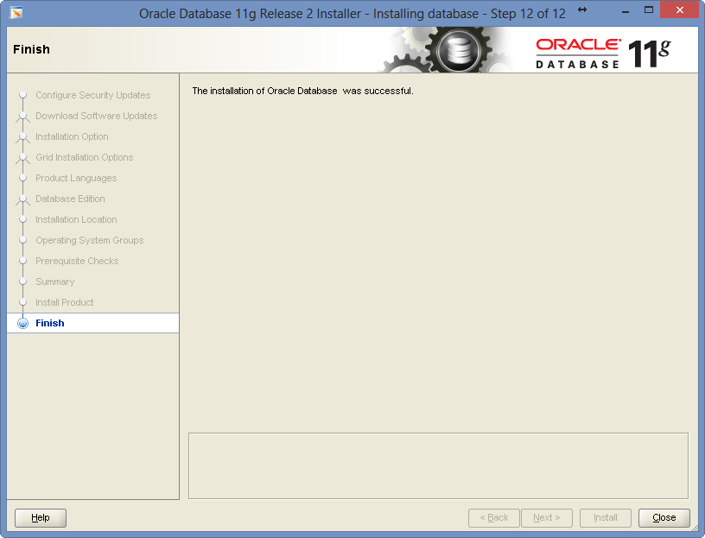
Chọn Close kết thúc quá trình cài đặt.

